Spis treści:

1. Hymn ZHP
2. Modlitwa harcerska
3. Płonie ognisko i szumią knieje
4. Już rozpaliło się ognisko
5. W drogę
6. Harcerskie ideały
7. Gdyby tak Harrym być
8. Pieśń odchodzących
9. Czar ogniska
10. Gdybyś mnie chciała
11. Śpiewogranie
12. Nasze przebudzenie
13. Hiszpańskie dziewczyny
14. Przechyły
15. Jasnowłosa
16. Magda i Krzyś
17. Niebo do wynajęcia
18. Lubię mówić z Tobą
19. Zakochaj się w harcerstwie
20. Hej Leonardo
21. Bieszczadzki trakt
22. Zostanie tyle gór
23. Opadły mgły, wstaje nowy dzień.
24. Wędrują ludzie
25. Pożegnalny ton
26. Viva la Veria
27. Krajka
28. Dym z Jałowca
29. Najemnicy
30. Teksański

**ŚPIEWNIK**

23 WDH Wilki i 66 WDH Psiaki

**1. HYMN ZHP**

Wszystko co nasze Polsce oddamy,

W niej tylko życie, więc idziem żyć   
Świty się bielą, otwórzmy bramy   
Rozkaz wydany: „Wstań w słońce idź!”  
  
Ramię pręż, słabość krusz,   
Ducha tęż ojczyźnie miłej służ!   
Na jej zew w bój czy w trud   
Pójdzie rad harcerzy polskich ród   
Harcerzy polskich ród

**2. MODLITWA HARCERSKA**

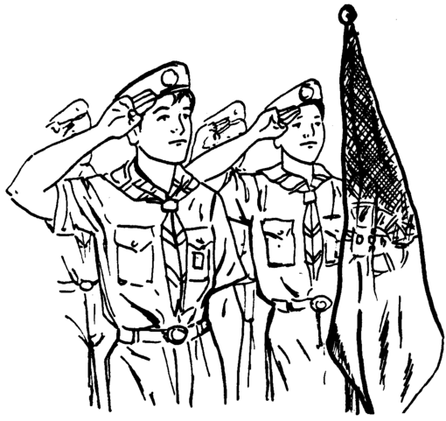O Panie Boże, Ojcze nasz  
W opiece swej nas miej,  
Harcerskich serc Ty drgnienia znasz,  
Nam pomóc zawsze chciej.  
  
Ref: Wszak Ciebie i Ojczyznę  
Miłując chcemy żyć,  
Harcerskim prawom w życiach dniach  
Wiernymi zawsze być.  
  
O daj nam zdrowie dusz i ciał,  
Swym światłem zagłusz noc,  
I daj nam hart tatrzańskich skał,  
I twórczą wzbudź w nas moc.  
  
Przed nami jest otwarty świat,  
a na nim wiele dróg,  
Choć wiele ścieżek kusi nas,  
Lecz dla nas tylko Bóg.

**31. TEKSAŃSKI**

Herbata stygnie zapada mrok D G A  
A pod piórem ciągle nic D G A  
  
Obowiązek obowiązkiem jest   
Piosenka musi posiadać tekst   
Gdyby chociaż mucha zjawila się   
Mogłabym ją zabić a później to opisać   
  
W moich słowach słoma czai się G A D  
Nie znaczą nic G A D  
  
Jeśli szukasz sensu prawdy w nich   
Zawiedziesz się   
  
A może zmienić zasady gry   
Chcesz uslyszeć słowa   
To sam je sobie wymyśl   
Nabij diabła, chmurę śmierci weź   
Pomoże ci   
Wnet twe myśli w słowa zmienią się   
Wyśpiewasz je sam

**4. JUŻ ROZPALIŁO SIĘ OGNISKO**

Już rozpaliło się ognisko,

Dając nam dobrej wróżby znak.

Siedliśmy wszyscy przy nim blisko,

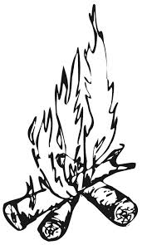Bo w całej [Polsce](javascript:void(0)) siedzą tak

Siedzą harcerze przy płomieniach

Ciepły [blask](javascript:void(0)) ognia skupia ich,

Wszystko co złe to [szuka](javascript:void(0)) cienia

Do światła dobro garnie się

Mówiłaś druhno komendantko

Że zaufanie do nas masz

Że wierzysz w nasze szczere chęci

Wszak ty harcerskie serca znasz

Warunki tylko warunkami

Od dawna wszak wierzymy to

Bo my jesteśmy harcerzami

I zwyciężymy wszelkie zło

**29. NAJEMNICY**

W dżunglach Katangi i w bagnach Konga, **FBFC**W stepach Jemenu, piaskach Sudanu,   
Gdzie śmierć swe żniwo zbiera codziennie,   
Walczą psy wojny - najemni żołnierze.   
  
Ref.: Czerwone łuny na niebie, [czarna](javascript:void(0)) dokoła noc **FBFC**  
I naprzód wciąż, naprzód, najemni żołnierze.   
I viva la gwer i viva la mort   
I viva la gwer i viva la mort.   
  
Gdy huczą [działa](javascript:void(0)), świszczą pociski,   
Gdy serce wali jak opętane,   
Brudni od kurzu, od potu ciemni,   
Biegną przed siebie, biegną w nieznane.   
  
Dla tych, co w piaskach Zambii i Konga   
I dla tych, co w bezimiennych grobach.   
Dla wszystkich, którzy polegli w walce   
Bóg wojny wieniec niesie laurowy.   
  
Gdy przy ognisku wieczorem siądą   
I stare dzieje wspominać zaczną,   
Uśmiech rozjaśni zmęczone twarze,   
Gdy z bronią w ręku wśród dżungli zasną.

**30. WĘDROWIEC**

Nie oglądaj się za siebie, kiedy wstaje brzask-                         **a C**

Ruszaj dalej w świat, nie zatrzymuj się.                                     **G D a**

Sam wybierasz swoja drogę z wiatrem czy pod wiatr-           **a C**

Znasz tu każdy szlak, przestrzeń woła Cię.                                 **G D a**

REF:

            Przecież wiesz, że dla Ciebie każdy nowy dzień.             **C G D a**

            Przecież wiesz, że dla Ciebie chłodny lasu cień.

            Przecież wiesz, jak upalna bywa letnia noc.

            Przecież wiesz, że wędrowca los- to jest Twój los.

Lśni w oddali toń jeziora, słyszysz ptaków krzyk-

Tu odpoczniesz dziś i nabierzesz sił.

Ale jutro znów wyruszysz na swój stary szlak,

Będziesz dalej szedł, tam gdzie pędzi wiatr.

REF:

            Przecież wiesz, że dla Ciebie każdy nowy dzień.

            Przecież wiesz, że dla Ciebie chłodny lasu cień.

            Przecież wiesz, jak upalna bywa letnia noc.

            Przecież wiesz, że wędrowca los- to jest Twój los.

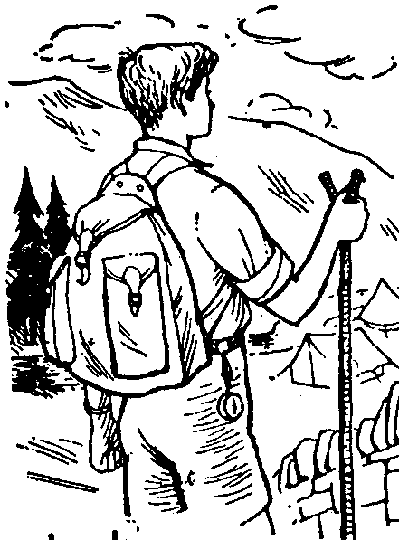

**3. PŁONIE OGNISKO I SZUMIĄ KNIEJE**

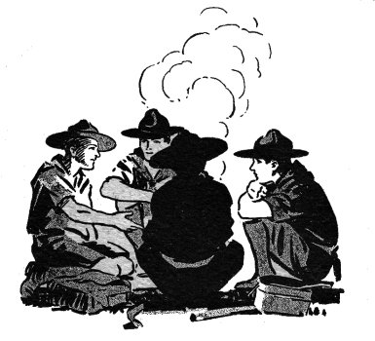Płonie ognisko i szumią knieje   
Drużynowy jest wśród nas   
Opowiada starodawne dzieje   
Bohaterski wskrzesza czas   
  
O rycerstwie spod kresowych stanic   
O obrońcach naszych polskich granic   
A ponad nami wiatr szumny wieje   
I dębowy huczy [las](javascript:void(0))   
  
Już do odwrotu głos trąbki wzywa   
Alarmując ze wszech [stron](javascript:void(0))   
Staje wiara w ordynku szczęśliwa   
Serca biją w zgodny ton   
  
Każda twarz się uniesieniem płoni   
Każdy laskę krzepko dzierży w dłoni   
A z młodzieńczej się piersi wyrywa   
Pieśń potężna, pieśń jak dzwon

**6. HARCERSKIE IDEAŁY**

Na ścianie masz kolekcję swoich barwnych wspomnień,    **D A e**  
Suszony kwiat, naszyjnik wiersz i liść.  
Już tyle lat przypinasz szpilką na tej słomie  
To wszystko co piękniejsze jestn iż skarb.  
Po środku sam generał Robert Boden-Powell,  
Rrzeźbiony w drewnie lilijki smukły kształt,  
Jest krzyża znak i orzeł srebrny jest w koronie,  
A zaraz pod nim harcerskich 10 praw.

Rranie pręż, słabość krusz i nei zawiedź w potrzebie,      **D A e h**  
Podaj swą pomocną dłoń tym, co liczą na ciebie.  
Zmieniaj świat, zawsze bądź sprawiedliwy i odważny,  
Śmiało zwalczaj wszelkie zło, niech twym bratem będzie każdy.  
  
I świeć przykładem świeć!   **G A D**  
I leć w przestworza leć!

I nieś ze sobą wieść,  
Że być harcerzem chcesz!  
  
A gdy sptya cię ktoś: "Skąd ten krzyż na twej piersi?"     **D A e h**  
Z dumą odpowiedz mu; "Taki mają najdzielniejsi,  
Bbo choć mało mam lat w mym harcerskim mundurze,  
Bogu, ludziom i Oojczyźnie na ich wieczna chwałę służę".  
  
I świeć...

**26. VIVA LA VERIA**

Viva la veria

Viva la plassa

Viva la elusion

Viva la veria

Elos amore

Esse nikam ma kam

Benne laka

Benne laka

Viva la elusion

Viva la veria

Elos amore

Esse nikam ma kam

**27. KRAJKA**

Chorałem dźwięków dzień rozkwita **aG**   
Jeszcze od rosy rzęsy mokre **ad**   
We mgle turkocze pierwsza bryka **ad**   
Słońce wyrusza na włóczęgę. **E E7**   
  
Drogą pylistą, drogą polną   
Jak kolorowa pannę krajka   
Słońce się wznosi nad stodołą   
Będziemy tańczyć walca

Ref. A ja mam swoją gitarę **dG**   
Spodnie wytarte i buty stare **Ca**   
Wiatry niosą mnie na skrzydłach **dEa**

Zmoknięte świerszcze stroją skrzypce **aG**   
Żuraw się wsparł o cembrowinę **ad**   
Wiele nanosi wody jeszcze Cd   
Wielu się ludzi z niej napije EE7   
**28. DYM Z JAŁOWCA**

1.Dym z jałowca łzy wyciska **C a**

Noc się coraz wyżej wznosi **d G**

Strumień srebrną falą błyska **C a**

Czyjś głos w leśnej ciszy prosi **d G**

Ref: Żeby była taka noc **C a**

Kiedy myśli mkną do Boga **d G**

Żeby były takie dni **C a**

Że się przy Nim ciągle jest **d G**

Żeby był przy tobie ktoś **C a**

Kogo nie zniechęci droga **d G**

Abyś plecak swoich win **C a**

Stromą scieżką umiał nieść. **d G**

2. Tuż przed szczytem się zatrzymaj

Spójrz jak gwiazdy w dół spadają

Spójrz jak drży kosodrzewina

Góry z tobą zawołają

Ref: Żeby była...

3. Ogrzej dłonie przy ognisku

Płomień twarz ci zarumieni

Usiądziemy przy nim blisko

Jedną myślą połączeni

**5. W DROGĘ**

Wczoraj znów wyruszyłem, wziąłem wodę i chleb. **CGFCFG**

Troski swe zostawiłem, plecak ciężki, że aż tnie.

Zostawiłem za sobą, swój rodzinny dom.

Dziś rozstaję się z tobą, żegnaj, więc miła ma.

Ref:

W drogę! Póki serce młode! **CFGC**

Póki jeszcze sił wystarczy mi, **FGCGC**

By ruszyć pod wiatr.

Przede mną jeszcze tyle miejsc nieznanych, **ae**

Tysiące ludzi z małych miast. **FG**

I tyle lasów wiatrem kołysanych.

I tyle nieznanych dróg.

Wiele dróg przemierzyłem, buty zdarte, że aż strach.

Plecak znów założyłem i ruszyłem przez świat.

Znów rozstaję się z tobą, torba pełna po brzeg.

Ostatnią forsę wydaję, byle tak dalej biec.

**8. PIEŚŃ ODCHODZĄCYCH**

Wśród tylu naszych szalonych marzeń **CGae**

Wśród myśli nie poukładanych **FCG**

Wchodzimy w życie niepewnie jak dzieci **Ea**

Jak małe wątłe bańki mydlane **dG**

Kolejne lata odciśnietę na stopach **CGae**

O przeszłych dniach nie dają zapomnieć **FCG**

Jak zawsze rano dzień się budzi **FCa**

Rośniemy tak dla innych ludzi **FCG**

Refren:

Pod naszym niebem, na naszej ziemi  **FGCa**

W tym domu, który zbudujemy sami

Nigdy nie braknie nam siebie

Nigdy nie braknie nam siebie

Choć niebo czasem chowa swe gwiazdy

A droga wciąż się wije bez celu

Choć czasem sił nam zabraknie by szukać

A ziemia pachnie zmęczoną ziemią

Wteddy ta jedna pozostaje nadzieja

Że jeszcze kiedyś lepiej nam będzie

I z czterolistną koniczyną

Zdążymy złapać nasze szczęście

**24. WĘDRUJĄ LUDZIE**

Z wiarą w sercu z nadzieją u boku G C G C

co dzień od rana byle do przodu. e D C

W huku czy w ciszy, w burzy czy w słońcu G C G C

krok po kroku, ciągle ku końcu. e D C

Wędrują ludzie z plecakiem uśmiechu G D

z balastem smutku i oddechu. e C

I nie chcą spocząć nawet na chwilę G D

bo tak się boją, że coś ich ominie. e C

Z wiarą w sercu z nadzieją u boku

Dążą do celu krok po kroku

Wędrują ku szczęściu daleko od złości

Szukają wiary, nadziei, miłości

**25. POŻEGNALNY TON**

Chyba dobrze wiesz już, jaką z dróg, **Cea**   
Popłyniesz, kiedy serce rośnie Ci nadzieją.  **dDG**   
Że jeszcze są schowane gdzieś, **FE7aD**   
Nieznane lądy, które szczęście twe odmienią. **CFGC**   
  
Chyba dobrze wiesz już, jaką z dróg,   
Wśród białej fali piany statek Twój popłynie,   
A jeśli tak, spotkamy się,   
Na jakiejś łajbie, którą szczęście swe odkryjesz.   
  
Ref.:   
Morza i Oceany grzmią,  **CGCFG**Pieśni pożegnalny ton. **CFGC**Jeszcze nieraz zobaczymy się, **GCGE7F**   
Czas stawiać żagle i z portu **CGF**   
Wyruszać nam w rejs! **GC**   
  
W kolorowych światłach keja lśni,   
A główki portu sennie mruczą do widzenia.   
A jutro, gdy nastanie świt,   
W rejs wyruszymy, by odkrywać swe marzenia.   
  
Nim ostatni akord wybrzmi już.   
Na pustej scenie nieme staną mikrofony.   
Ostatni raz śpiewamy dziś.   
Na pożegnanie wszystkim morzem urzeczonym.

**7. GDYBY TAK HARRYM BYĆ**

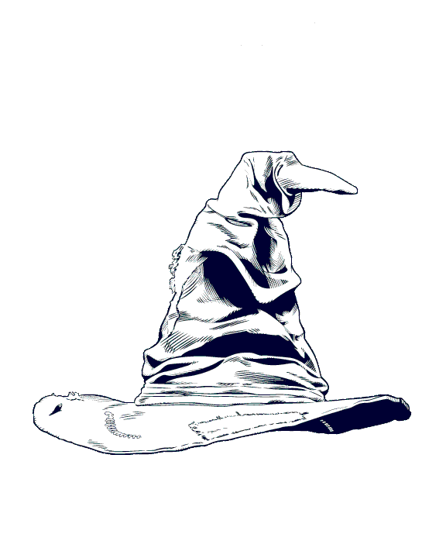Gdyby tak Harrymm być, gdyby czary wszystkie znać,   
Można wtedy byłoby ludziom dać, to czego im brak.  
Ciągle nam czegoś brak i nie pytaj czemu tak  
Możesz przecież nawet ty wciąż na lepsze zmieniać świat.  
  
Ref:  
Sam potrafisz przecież zmieniać świat   
Śpiewaj z nami wciąż radośnie tak:  
Więcej słońca, więcej barw,   
Więcej kwiatów, więcej radości w nas  
  
Tylko ty siłę masz  
W Twoich dłoniach cały świat.  
Jeśli chcesz radośnie żyć  
Mocą swoją zmieniaj świat  
Uśmiech twój dobry gest  
Może spełnić piękne sny.  
I po chwili cały świat  
Będzie śpiewał tak jak ty.

**10. GDYBYŚ MNIE CHCIAŁA**

Gdybyś mnie chciała kochać miła

**22. ZOSTANIE TYLE GÓR**

Ref. : Zostanie tyle gór ile udźwignąłem na plecach e C

Zostanie tyle drze ile narysowało pióro G D

1. Tak gotowym trzeba być

Do każdej ludzkiej podróży

Tak zdecydują w niebie

Lub serce nie zechce już służyć

Ja tylko zniknę wtedy

W starym lesie bukowym

Tak jakbym wrócił do siebie

Po prostu wrócę do domu

ref.



2. I wszystko tam będzie jak w życiu

I stół i krzesła i buty

Te same nie poruszone

Na niebie zostaną góry

Tylko ludzi nie będzie

Tych co najbardziej kocham

Czasem we śnie ukradkiem

Zamienią ze mną dwa słowa

ref.

3. Będą leciały stadem liście

Duszyczki i szepty w lesie

Będzie tak wielki i świsty

Rok cały będzie tam jesień

**23. OPADŁY MGŁY, WSTAJE NOWY DZIEŃ**

Opadły mgły i miasto ze snu się budzi,   
Górą czmycha już noc,   
Ktoś tam cicho czeka, by ktoś powrócił;   
Do gwiazd jest bliżej niż krok!   
Pies się włóczy popod murami - bezdomny;   
Niesie się tęsknota czyjaś na świata cztery strony   
  
A ziemia toczy, toczy swój garb uroczy;   
Toczy, toczy się los!   
  
Ty co płaczesz, ażeby śmiać mógł się ktoś   
? Już dość! Już dość! Już dość!   
Odpędź czarne myśli!   
Dość już twoich łez!   
Niech to wszystko przepadnie we mgle!   
Bo nowy dzień wstaje,   
Bo nowy dzień wstaje,   
Nowy dzień!   
  
Z dusznego snu już miasto się wynurza,   
Słońce wschodzi gdzieś tam,   
Tramwaj na przystanku zakwitł jak róża;   
Uchodzą cienie do bram!   
Ciągną swoje wózki - dwukółki mleczarze;   
Nad dachami snują się sny podlotków pełne marzeń!   
A ziemia toczy, toczy swój garb uroczy;   
Toczy, toczy się los!   
  
Ty co płaczesz, ażeby śmiać mógł się ktoś   
- Już dość! Już dość! Już dość!   
Odpędź czarne myśli!   
Porzuć błędny wzrok!   
Niech to wszystko zabierze już noc!   
Bo nowy dzień wstaje,   
Bo nowy dzień wstaje,   
Nowy dzień!

**9. CZAR OGNISKA**

Dogasa ognisko, otula je mgła                                        
Świerszcz na swych skrzypeczkach nocny koncert gra.      
A więc wszyscy razem zawtórujmy mu                              
Dobranoc, dobranoc, spokojnego snu.                                
  
Ref: I zatoczmy kręgiem w koło          
Rzućmy czar w ognisko                   
Niech się spełnią nam marzenia       
Niech się spełni wszystko.               
Żeby jutro było słońce,                     
Ptak do gniazda wrócił,  
Aby wierzba nie płakała                   
I przestała smucić.

Wygasło ognisko, jeszcze w oczach żar.  
Senne drzewa szumią, więc my jeszcze raz  
Zanućmy cichutko, zawtórujmy im,  
Dobranoc, dobranoc, niech się dobrze śni.

**12. NASZE PRZEBUDZENIE**

Słuchać w pełnym słońcu, jak pulsuje ziemia **CGda**  
Uspokoić swoje serce, niczego już nie zmieniać  
I uwierzyć w siebie, porzucając sny  
To twój bunt przemija, a nie ty.  
  
Ref:  
Nie wiesz  
Nie wiesz  
Nie rozumiesz nic  
  
Widzieć parę bobrów przytulonych nad potokiem  
Nie zabijać ich więcej, cieszyć się widokiem  
Nie wyjadać ich wnętrzności, nie wchodzić w ich skórę  
Stępić w sobie instynkt łowcy, wtopić w naturę.  
  
Ref:  
  
Wybrać to co dobre, z mądrych starych ksiąg  
Uszanować swoją godność, doceniając ją  
A gdy wreszcie uda się, własne zło pokonać  
Żeby zawsze mieć przy sobie, czyjeś ramiona.  
  
Ref:  
  
Wyczuć taką chwilę w której kocha się życie  
I móc w niej być stale na wieczność w zachwycie  
W pełnym słońcu dumnie, na własnych nogach  
Może wtedy będzie można ujrzeć uśmiech Boga.  
  
Ref:  
Przejść wielką rzekę **FC**  
Bez bólu i wyrzeczeń **da**

**20. HEJ LEONARDO**

Ja niewesoła, ale z kokardą **C G**

Lecę do Słońca. Hej, Leonardo! **a F G**

A ja się kręcę, bo stać nie warto.

Naprzód planeto! Hej, Leonardo!

Dość jest wszystkiego, dojść można wszędzie. x4

Diabeł mnie trzyma, targa za uszy:

Dokąd wariatko chcesz znów wyruszyć?

A ja gotowa, ja z halabardą.

Hej, droga wolna! Hej, Leonardo!

Dość jest wszystkiego, dojść można wszędzie. x4

Panie w koronie, panie z liczydłem

Nie chcę być mrówką, ja chcę być szczygłem,

A moja sława, droga, muzyka

Do brązowego życia pomyka.

Dość jest wszystkiego, dojść można wszędzie. x4

Przyszłam z daleka, ale co z tego?

Zmierzam daleko, hej, hej, kolego!

Odłóżmy sprawy kochany synku,

Na jakieś dziesięć miejsc po przecinku.

**21. BIESZCZADZKI TRAKT**

1. Kiedy nadejdzie czas, wabi nas ognia blask, **G D C G**na polanie gdzie króluje zły. **D C G**   
Gwiezdny pył w ogniu tym, łzy wyciśnie nam dym, **G D C G**   
tańczą iskry z gwiazdami, a my: **D C G**   
  
ref:   
  
Śpiewajmy wszyscy w ten radosny czas, **C D G**   
śpiewajmy razem ilu jest tu nas. **C D e**   
Choć lata młode szybko płyną, wiemy że **C D G e**   
nie starzejemy się. **C D G**   
  
2. W lesie gdzie echo śpi, ma przygoda swe drzwi.   
Chodźmy tam, gdzie na ścianie lasu lśnią,   
oczy sów, wilcze kły, sykiem powietrze drży   
tylko gwiazdy przyjazne dziś są.   
  
3. Dorzuć do ognia drew, w górę niech płynie śpiew,   
wiatr poniesie go w wilgotny świat.   
Każdy z nas o tym wie, znowu spotkamy się,.   
a połączy nas bieszczadzki trakt

**11. ŚPIEWOGRANIE**

1. Jest, że lepiej już nie, **CGaeFG**

Nie będzie choć wiem,

Że będzie jak jest. **FG**

Jest, że serce chce bić

I bije i żyć

I śpiewać się chce!

Ref: Nasze wędrowanie, **CG**

Nasze harcowanie, **CG**

Nasze śpiewogranie **ae**

Dziej się dziej! **FG**

Jeszcze długa droga,

Jeszcze ogień płonie,

Jeszcze śpiewać mogę,

Jeszcze serce chce.

1. Nam nie trzeba ni bram,

Raju trzeba nam,

Tam, gdzie śpiewam i gram.

Nam żaden smutek na skroń

Tylko radość i dłoń

Przyjaźni to znak.

**14. PRZECHYŁY**